Для заказа доставки диссертации воспользуйтесь поиском на сайте по ссылке: http://www.mydisser.com/search.html
ВИЩИЙ НАВЧАЛЬНИЙ ЗАКЛАД
«НАЦІОНАЛЬНА АКАДЕМІЯ УПРАВЛІННЯ»

ПАТЮТА ІННА МИКОЛАЇВНА

УДК 336.717 (477)

ДЕРЖАВНИЙ МОНІТОРИНГ В СИСТЕМІ РЕГУЛЮВАННЯ БАНКІВСЬКОГО СЕКТОРУ ЕКОНОМІКИ УКРАЇНИ

Спеціальність 08.00.03 – економіка та управління
національним господарством

А В Т О Р Е Ф Е Р А Т
дисертації на здобуття наукового ступеня
кандидата економічних наук

Київ–2012
Дисертацією є рукопис.

Робота виконана у вищому навчальному закладі «Національна академія управління», м. Київ.

Науковий керівник - доктор економічних наук, професор, академік УАЕН,
СУНЦОВА Олеся Олександрівна,
Національна академія управління,
професор кафедри фінансів та
банківської справи,
м. Київ

Офіційні опоненти: доктор економічних наук, професор,
заслужений економіст України
ГОНЧАРОВ Юрій Вікторович,
Київський національний університет
технологій та дизайну,
завідувач кафедри менеджменту, м. Київ

кандидат економічних наук, доцент
КЛЮСКО Лідія Антонівна,
Національний Університет Державної податкової
служби України,
доцент кафедри банківської справи та
фінансового моніторингу, м. Ірпінь

Захист дисертації відбудеться «14» листопада 2012 р. о «11:00» на засіданні спеціалізованої вченої ради Д26.889.01 у вищому навчальному закладі «Національна академія управління» за адресою: 03151, м. Київ, вул. Вінницька 10, зала засідань вченої ради.

З дисертацією можна ознайомитись в бібліотеці вищого навчального закладу «Національна академія управління» за адресою: 03151, м. Київ, вул. Вінницька 10.

Автореферат розісланий «12» жовтня 2012 р.

Т. в. о. ученого секретаря
спеціалізованої вченої ради, д. ф-м. н. професор О.К. Лопатін
ЗАГАЛЬНА ХАРАКТЕРИСТИКА РОБОТИ
Актуальність теми дослідження. Економіка України має активні фінансові потоки як на міжнародному рівні в умовах глобальних трансформацій світової економіки, так і в межах власного національного господарства, тому значною небезпекою постає проблема легалізації коштів, які, можливо, були отримані злочинним шляхом за мимовільної участі суб’єктів банківського сектору України. Передумовою такої ситуації є недостатність розвитку процесів та методик державного фінансового моніторингу за банківським сектором в Україні, який, у свою чергу, має недостатній рівень протидії легалізації коштів засобами та інструментами державного регулювання, що у свою чергу зумовлює необхідність удосконалення національної боротьби з відмиванням коштів та створення нових концептуальних підходів стратегічного розвитку державного фінансового моніторингу в банківському секторі економіки України.
Відсутність ідентифікації та запровадження в систему державного фінансового моніторингу за банківським сектором України основоположних елементів (системного підходу, принципів та класифікаційних ознак функцій тощо), здійснення фінансового моніторингу лише на рівні комерційних банків, не достатнє дослідження процесу здійснення фінансового моніторингу банківських установ (на рівні організації фінансового моніторингу на основі принципів ризику та динаміки типологій сучасних схем легалізації, дослідження активності суб’єктів первинного фінансового моніторингу), а також недостатнє впровадження в національне законодавство міжнародних стандартів щодо протидії процесам легалізації коштів має надзвичайно негативний вплив на всю економіку України та суттєво знижує позитивний імідж нашої держави, як учасника міжнародних фінансових відносин. Все це зумовлює необхідність виокремлення та спроби розв’язання проблемних питань державного фінансового моніторингу в системі регулювання банківського сектору економіки України, а також його ґрунтовного наукового дослідження та пошуку шляхів його удосконалення.
Досліджуючи сучасні наукові джерела, які б приділяли увагу процесам державного фінансового моніторингу в системі регулювання банківського сектору економіки України, можна зазначити що серед вітчизняних авторів, що займались методичними розробками в сфері фінансового моніторингу слід виділити: О. Андрійко, О. Барановський, І. Бінько, С. Буткевич, А. Воронкова, Л. Клюско, В. Коваленко, Г. Козаченко, Є. Павліченко, Ю. Старовойтова, Л. Чуніхіна, серед зарубіжних авторів: І. Бергер, О. Пойзнер та ін. Основні засади протидії легалізації (відмивання) доходів одержаних злочинним шляхом розглядали: П. Андрушко, А. Беніцький, З. Варналій, Ю. Гончаров, О. Дідоренко, М. Єрмошенко, А. Закалюк, Т. Ковальчук, О. Перепелиця, О. Турчинов, М. Хруппа.
Одночасно з цим, саме питання державного моніторингу в системі регулювання банківського сектору економіки України, дослідження функціональності та шляхів його удосконалення не мали достатнього відображення в сучасних публікаціях, тим самим підтверджуючи актуальність обраної теми, та необхідність дослідження пов’язаних з нею проблемних питань для банківського сектору економіки України.
Зв’язок роботи з науковими програмами, планами, темами. Наукові дослідження з питань державного фінансового моніторингу в системі регулювання банківського сектору економіки України виконувались в рамках науково-дослідної теми Національної академії управління «Фінансові чинники активізації економічного розвитку» (державний реєстраційний номер 0111U000331) 2011 р., де автором запропоновано концептуальні підходи стратегічного розвитку державного моніторингу в системі регулювання процесів здійснення фінансового моніторингу в банківському секторі економіки України. Наукові дослідження з питань державного регулювання організації фінансового моніторингу на основі оцінки ризику залучення комерційних банків в процес легалізації коштів одержаних злочинним шляхом виконувались в рамках науково-дослідної теми Міжрегіонального інституту управління МОН України «Управління трансформаційними процесами в національній економіці як фактор економічного росту» (державний реєстраційний номер 0111U002233) 2011 р., де автором запропоновано наукові засади поліпшення організації процесу фінансового моніторингу, зокрема розроблено модель оцінки ризиків банківської установи щодо протидії легалізації коштів одержаних злочинним шляхом в системі внутрішньобанківського фінансового моніторингу.
Мета і завдання дослідження. Метою дисертаційної роботи є наукове обґрунтування, розробка та вдосконалення теоретичних та методичних засад державного фінансового моніторингу в системі регулювання банківського сектору економіки України, а також надання практичних рекомендацій щодо розроблення базових засад розвитку системи фінансового моніторингу в банківському секторі, задля його ефективного функціонування.
Для досягнення мети були визначені такі завдання:
- з’ясувати сутність державного регулювання фінансового моніторингу в комерційних банках України у контексті протидії легалізації коштів;
- виокремити систему, принципи, та функціональні ознаки державного регулювання фінансового моніторингу комерційних банків;
- узагальнити інструменти державного фінансового моніторингу в системі регулювання банківського сектору економіки України;
- обґрунтувати державне регулювання організації фінансового моніторингу на основі оцінки ризику залучення комерційних банків в процес легалізації коштів одержаних злочинним шляхом;
- виявити типології сучасних схем легалізації (відмивання) фінансових потоків та механізм їх протидії в комерційних банках України;
- провести аналіз активності суб’єктів первинного фінансового моніторингу (зокрема банків) в Україні щодо протидії легалізації (відмивання) коштів одержаних злочинним шляхом;
- виявити проблеми та визначити особливості адаптації міжнародного досвіду боротьби з легалізацією (відмиванням) коштів у вітчизняну банківську практику;
- удосконалити національну систему боротьби з відмиванням коштів в контексті оновлених рекомендацій FATF;
- розробити концептуальні підходи щодо стратегічного розвитку державного регулювання фінансового моніторингу в банківському секторі економіки України.
Об’єктом дослідження є сукупність фінансових відносин, які виникають у процесі державного фінансового моніторингу в системі регулювання банківського сектору економіки України в сучасних умовах національного та міжнародного рівня проведення фінансових операцій.
Предметом дослідження є теоретико-методичні засади, науково-методичні положення та практичні аспекти державного регулювання в системі фінансового моніторингу банківського сектору економіки України.
Методи дослідження. У процесі дослідження теоретичною базою стали фундаментальні положення і принципи сучасної теорії економічної науки, теорії державного регулювання розвитку національної економіки та її частин, загальні теорії економічного розвитку та теорії системного аналізу. За рахунок поєднання зазначених методів та підходів в дисертаційній роботі, стала можливою реалізація основних положень дослідження державного фінансового моніторингу в системі регулювання банківського сектору економіки України в контексті здійснення банківськими установами фінансового моніторингу.
Для досягнення визначеної мети та поставлених завдань в дисертаційній роботі, використовувалися такі загальнонаукові методи та прийоми: абстрактно-логічний метод, який виражався у процесі вивчення джерел інформації та виконанні поставлених завдань; теоретичне узагальнення та системний підхід – у дослідженні сутності становлення державного фінансового моніторингу в системі регулювання банківського сектору економіки України як протидії легалізації коштів; метод групування та порівняння – при дослідженні підходів державного регулювання в процесі проведення фінансового моніторингу банківських установ України та організації фінансового моніторингу на основі оцінки ризику залучення комерційних банків в процес легалізації коштів одержаних злочинним шляхом; причинно-наслідкові зв’язки, спостереження та економічний аналіз – що мав прояв у визначенні типологій сучасних схем легалізації (відмивання) фінансових потоків та заходів їх протидії в банківському секторі економіки України; економічний аналіз та економіко-статистичний, розрахунково-конструктивний – в оцінюванні активності суб’єктів первинного фінансового моніторингу в Україні щодо протидії легалізації (відмивання) коштів одержаних злочинним шляхом; графічний метод та метод моделювання – що мав прояви в процесі дослідження всіх елементів даної дисертаційної роботи та зокрема, удосконалення національної системи боротьби з відмиванням коштів в контексті впливу оновлених рекомендацій FATF та формуванні концептуальних підходів стратегічного розвитку державного фінансового моніторингу в банківському секторі України.
В свою чергу базою інформаційного дослідження стали законодавчі та нормативно-правові акти України, монографії, публікації вітчизняних та зарубіжних науковців, аналітичні журнали, нормативно-правові акти що регулюють процеси функціонування фінансового моніторингу в банківському секторі на державному та міжнародному рівнях, статистичні дані Державної служби фінансового моніторингу, аналітичні звіти та стандарти Групи з розробки фінансових заходів (FATF), каталог типологічних звітів Спеціального Комітету Ради Європи з питань взаємної оцінки заходів протидії відмиванню коштів та фінансуванню тероризму (MONEYVAL) та ін., а також офіційних сайтів Інтернет та інформаційних агенцій.
Наукова новизна одержаних результатів полягає в тому, що в результаті дослідження сукупності теоретичних, методичних і практичних напрямів запропоновано формування та реалізація концептуальних підходів стратегічного розвитку державного фінансового моніторингу в банківському секторі України, що в свою чергу сприяє вирішенню важливої економічної проблеми України, у частині протидії легалізації коштів одержаних злочинним шляхом в банківському секторі.
Наукову новизну визначають такі аспекти:
вперше:
- розроблено концептуальні підходи щодо стратегічного розвитку державного фінансового моніторингу банківського сектору України, які містять в собі основоположні елементи здійснення процесу фінансового моніторингу в банківському секторі у відповідності до оновлених міжнародних стандартів FATF, та враховують, на відміну від існуючих, дворівневу систему реалізації. Система їх реалізації проявляється в запровадженні першочергової моделі концептуальних підходів стратегічного розвитку фінансового моніторингу на державному рівні (за рахунок регулювання державних суб’єктів фінансового моніторингу) та основної моделі концептуальних підходів стратегічного розвитку фінансового моніторингу на рівні банківської установи України (як суб’єкта первинного фінансового моніторингу банківського сектора економіки України);
- запропоновано модель оцінювання ризиків банківської установи щодо протидії легалізації коштів, одержаних злочинним шляхом, в системі внутрішньобанківського фінансового моніторингу, що передбачає зменшення негативного впливу ризиків проведення фінансових операцій, та дозволяє контролювати й здійснювати відповідні санаційні рішення банківськими установами з урахуванням державного регулювання фінансового моніторингу в банківському секторі економіки України;
удосконалено:
- сучасні принципи та механізми існуючої системи державного фінансового моніторингу в комерційних банках України, які, на відміну від інших, мають вираження в запропонованому комплексі «принцип-механізм», що виступає основою для успішного відстеження та зупинення операцій які пов’язані з легалізацією коштів незаконного походження серед легальних грошових потоків банківського сектору економіки України;
- функціональні ознаки фінансового моніторингу, які, на відміну від інших, розглянуто в залежності від суб’єктного складу та виду фінансового моніторингу який він здійснює, з метою роз’яснення функціональної відповідності видів фінансового моніторингу в комерційних банках України, що дозволяє забезпечити більш ефективний рівень регулювання державним моніторингом всіх суб’єктів фінансового моніторингу;
- національну систему протидії легалізації коштів з урахуванням державного фінансового моніторингу в системі регулювання банківського сектору економіки України, яка на відміну від існуючих національних систем враховує оновлені рекомендації FATF, що дозволить нашій державі здійснювати ефективну політику протидії легалізації коштів на міжнародному рівні;
дістали подальшого розвитку:
- понятійний апарат системи фінансового моніторингу, зокрема, уточнено таке поняття: «державний фінансовий моніторинг в контексті регулювання банківського сектору», який, на відміну від існуючих, визначається як сукупність елементів державного регулювання, за допомогою яких здійснюється комплекс заходів щодо відстеження та впливу в сфері протидії легалізації доходів, одержаних злочинним шляхом, з метою захисту банківського сектору від зловживань;
- систематизація типології протидії сучасним схемам легалізації коштів, одержаних злочинним шляхом, з урахуванням державного фінансового моніторингу в системі регулювання банківського сектору економіки України, що на відміну від інших, уособлює в собі виділення найпоширеніших та найризикованіших схем легалізації коштів в процесі здійснення діяльності банківськими установами, та дозволяє при постійному їх відстеженні та ідентифікації упереджувати банківський сектор від майбутніх негативних наслідків;
- інструменти державного фінансового моніторингу в системі регулювання банківського сектору економіки України, що на відміну від існуючих, мають ієрархічну систему за напрямами впливу на процес здійснення фінансового моніторингу, що дозволяє при їх реалізації всім суб’єктам фінансового моніторингу розробити нормативну базу організації здійснення та регулювання процесів фінансового моніторингу.
Практичне значення одержаних результатів. Практична цінність дисертаційної роботи полягає в отриманні результатів та розробленні рекомендацій, які надають можливість приймати рішення щодо підвищення ефективності державного фінансового моніторингу в системі регулювання банківського сектору України, як на рівні комерційного банку, так і на державному рівні фінансового моніторингу через Національний банк України.
Результати наукових досліджень та практичні рекомендації щодо основних проблем державного фінансового моніторингу в системі регулювання банківського сектору економіки України було використано рядом комерційних банків України при підготовці внутрішньої методичної документації, зокрема:
1. В ПАТ «Альфа-Банк» в ході здійснення подальших консультацій та методологічного супроводження фінансових операцій, які мають ознаки підозрілих, відповідно до Статті 15 та Статті 16 Закону України від 28.11.2002 р. № 249–IV «Про запобігання та протидію легалізації (відмиванню) доходів одержаних злочинним шляхом» (з подальшими змінами та доповненнями), використано розроблені автором функціональні нововведення удосконалення державного фінансового моніторингу щодо регулювання банківського сектору (довідка від 9 квітня 2012 року);
2. В ПАТ «УкрСиббанк» було адаптовано для оновлення та вдосконалення внутрішньобанківських правил та програм проведення фінансового моніторингу у відповідності забезпечення вимог Статті 2 пункту 4, Статті 6 та Статті 11 Закону України від 28.11.2002 р. № 249–IV «Про запобігання та протидію легалізації (відмиванню) доходів одержаних злочинним шляхом» (з подальшими змінами та доповненнями), а також у відповідності до забезпечення вимог Наказу Міністерства фінансів України від 05.03.2012 №325 «Про затвердження Критеріїв, за якими оцінюється рівень ризику суб’єкта первинного фінансового моніторингу з метою легалізації (відмивання) доходів, одержаних злочинним шляхом, або фінансування тероризму», розроблену автором модель оцінювання ризиків банківської установи щодо протидії легалізації коштів одержаних злочинним шляхом в системі внутрішньобанківського фінансового моніторингу та удосконалені, у відповідності до реалізації розробленої моделі, відповідні стратегії управління банківськими ризиками (довідка від 27 червня 2012 року);
3. В ПАТ «Астра Банк» використано визначене інформаційне забезпечення запропоноване автором щодо протидії типологій сучасним схемам легалізації (відмивання) фінансових потоків в банківському секторі економіки України з метою створення аналітичних результатів динаміки активності суб’єктів первинного фінансового моніторингу в Україні у сфері протидії легалізації (відмивання) коштів одержаних злочинним шляхом та використання в практичній діяльності на виконання вимог Статті 63 частини першої Закону України від 07.12.2000 р. №2121-ІІІ «Про банки і банківську діяльність» (довідка від 4 липня 2012 року);
4. В КРД ПАТ «Райфайзен Банк Аваль» були використані з метою вдосконалення внутрішньобанківської системи фінансового моніторингу, результати дослідження щодо запровадження комплексу «принцип-механізм, який ґрунтується на запропонованій автором класифікації інструментів державного регулювання фінансового моніторингу банківської системи економіки України у відповідності до Статті 6 пункту 1 та Статті 6 пункту 2 Закону України від 28.11.2002 р. № 249–IV «Про запобігання та протидію легалізації (відмиванню) доходів одержаних злочинним шляхом» (з подальшими змінами та доповненнями), а також у відповідності забезпечення вимог Статті 63 Закону України від 07.12.2000р. №2121-ІІІ «Про банки і банківську діяльність» (з подальшими змінами та доповненнями) (довідка від 6 серпня 2012 року).
Особистий внесок здобувача. Усі наукові результати, викладені в дисертації, отримані автором особисто. З наукових праць, опублікованих в співавторстві, використано лише ті ідеї та положення, які є результатом особистої роботи здобувача. Матеріали інших авторів, які використовувалися при написанні роботи, мають необхідні посилання в тексті.
Апробація результатів дисертації. Основні положення та результати наукових досліджень доповідалися автором та здобули схвалення на міжнародних та всеукраїнських науково-практичних конференціях, зокрема таких: ХІV Міжнародна науково-практична конференція «Соціально-економічний розвиток України та її регіонів: проблеми науки та практики» (19-20 травня 2011 р. м. Харків); ХІ Міжнародна науково-практична конференція «Стан та проблеми оподаткування в умовах мінливої економіки» (11-12 листопада 2011 р. м. Донецьк); V Міжнародна науково-практична конференція «Актуальні проблеми економіки 2011» (9 грудня 2011 р. в Київ); ХІV Міжнародна науково-практична конференція «Проблеми розвитку фінансової системи України в умовах глобалізації», (21-24 березня 2012 р. м. Сімферополь); ХІV Всеукраїнська науково-практична конференція «Модернізація сучасного суспільства: шляхи розвитку інноваційно-інвестиційної моделі економіки України» (17-18 травня 2012 р. м. Феодосія) та ін.
Публікації результатів дослідження. Основні наукові положення, висновки і результати дисертаційної роботи опубліковано у 13 наукових публікаціях загальним обсягом 4,103 друк. арк. (з яких особисто автору належить 4,097 друк. арк.), у тому числі 8 статей у наукових фахових виданнях (загальним обсягом 3,478 друк. арк., з яких особисто автору належить 3,471 друк. арк.) та 5 публікацій в тезах доповідей на наукових конференціях (загальним обсягом 0,625 друк. арк.).
Структура та обсяг дисертації. Дисертація складається зі вступу, трьох розділів, 9 підрозділів, висновків, додатків та списку використаних джерел. Повний обсяг дисертації викладено на 232 сторінках, у тому числі обсяг основного тексту 177 сторінок, зокрема, 9 таблиць на 4 сторінках та 40 рисунків на 19 сторінках, список використаних джерел із 231 найменування на 28 сторінках, 3 додатки на 27 сторінках.
ОСНОВНИЙ ЗМІСТ ДИСЕРТАЦІЙНОЇ РОБОТИ
У вступі обґрунтовано актуальність теми, сформульовано мету, завдання, визначено об’єкт, предмет і методи дослідження, висвітлено наукову новизну та практичне значення отриманих результатів, наведено відомості щодо їх апробації.
У першому розділі «Становлення в банківському секторі державного фінансового моніторингу як елементу протидії економічним злочинам з легалізації коштів» узагальнено й систематизовано генезис і сучасний стан державного фінансового моніторингу в банківському секторі, принципи та функціональні ознаки державного регулювання фінансового моніторингу комерційних банків, а також інструменти державного фінансового моніторингу в системі регулювання банківського сектору економіки України.
Узагальнено визначення терміну «фінансового моніторингу» в результаті чого вперше пропонується визначення поняття «державний фінансовий моніторинг в контексті регулювання банківського сектору», під яким слід розуміти сукупність елементів державного регулювання, за допомогою яких здійснюється комплекс заходів щодо відстеження та впливу в сфері протидії легалізації доходів, одержаних злочинним шляхом, з метою захисту банківського сектору від зловживань.
Запропоноване визначення може мати місце в науці як аспект системи державного регулювання фінансового моніторингу, а також застосовуватись в практиці підготовлення нормативної бази під час проведення фінансового моніторингу.
Обґрунтовано місце державного регулювання в системі фінансового моніторингу, що проявляється в ефективності його застосування в банківському секторі щодо протидії легалізації коштів одержаних злочинним шляхом.
Досліджено систему фінансового моніторингу і проаналізовано ті функціональні ознаки, які притаманні кожному її виду, запропоновано ефективне здійснення процесу фінансового моніторингу, яке обумовлене саме принципами запобігання та протидії легалізації (відмивання) доходів, одержаних злочинним шляхом.
В результаті чого запропоновано авторське бачення принципів здійснення фінансового моніторингу та механізмів реалізації даних принципів, сукупність яких представлено у вигляді комплексу «принцип-механізм» (рис 1.)
Запровадження і подальша ефективна реалізація в практичному здійсненні комерційними банками комплексу «принцип-механізм» надасть позитивні результати в відповідності політики протидії легалізації коштів одержаних злочинним шляхом.
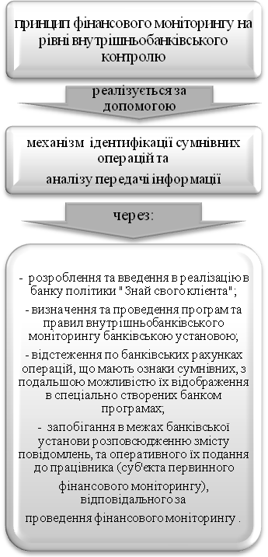
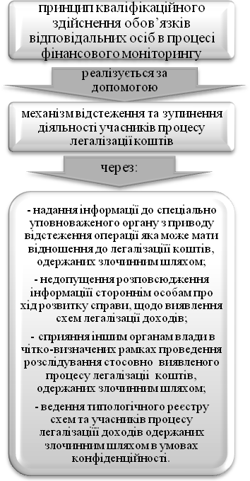
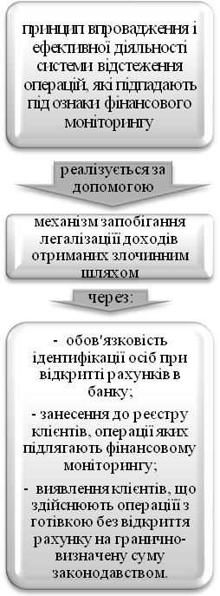

Рис 1. Сутність комплексу «принцип-механізм» (розроблено автором)
У другому розділі «Дослідження процесу здійснення фінансового моніторингу в банківському секторі України» визначено особливості державного регулювання організації фінансового моніторингу на основі оцінки ризику залучення комерційних банків в процес легалізації коштів одержаних злочинним шляхом, яке впливає на типології сучасних схем легалізації (відмивання) фінансових потоків та їх протидію в банківському секторі економіки України, в результаті чого формується модель оцінювання суб’єктів первинного фінансового моніторингу в економіці Україні щодо протидії легалізації (відмивання) коштів одержаних злочинним шляхом. Доведено, що єдиним необхідним і важливим способом протистояння легалізації коштів за умов використання в цьому нелегальному процесі банківської установи, є створення та впровадження ефективного комплексу заходів фінансового моніторингу на рівні окремого комерційного банку та у банківському секторі в цілому, з погляду вимог світового співтовариства. З огляду на дану проблему, розроблено оптимальну систему організації внутрішнього фінансового моніторингу в комерційному банку, систематизовано за мірою впливу найбільш поширені категорії ризиків банківських установ в процесах легалізації (відмивання) коштів для подальшої їх ідентифікації та запобігання. Розроблено модель оцінювання ризиків банківської установи, щодо протидії легалізації коштів одержаних злочинним шляхом, в системі внутрішньобанківського фінансового моніторингу (рис 2). Удосконалено та запропоновано, у відповідності до реалізації розробленої моделі, стратегії управління банківськими ризиками.
у разі підозри можуть застосовувати право щодо відмови у забезпеченні проведення фінансової операції
вживають заходи відповідно до чинного законодавства та своїх внутрішніх документів.

зупиняють проведення фінансової операції, і в той самий день повідомляють про це Держфінмоніторинг та правоохоронні органи.
Посилення відповідальності відповідальних осіб корпоративного банківського менеджменту.
здійснюють фінансовий моніторинг та повідомляють Держфінмоніторинг про підозрілі фінансові операції
Стабілізаційні рішення
адаптація позитивного міжнародного досвіду до вітчизняної практики, удосконалення вітчизняняної нормативної бази у відповідності до міжнародних норм
неухильне виконання норм вітчизняного законодавства, принциповий підхід щодо визначення переліку офшорних зон, організація діяльності банківських установ у відповідності до нормативно правового забезпечення фінансової безпеки банків, забезпечення рівних конкурентних умов діяльності банків.
з’ясовувати додаткові відомості про особу клієнта та його контрагентів з усіх можливих джерел ; приділяти увагу достовірності та адекватності отриманої від клієнта інформації; приділяти підвищену увагу операціям особи, якщо існує ймовірність проведення нею операцій, пов'язаних з легалізацією (відмиванням) доходів, одержаних злочинним шляхом.
вивчати інші фінансові операції осіб-учасників операції для оцінки ймовірності того, що операція здійснюється з метою легалізації (відмивання) доходів, одержаних злочинним шляхом, або пов'язана з фінансуванням тероризму.

звуження владних повноважень, обмеження доступу до інформації, коригування вирішального впливу на прийняття управлінських рішень, тощо (відповідно до ситуації)
Мінімізація ризиків
відмова від прямого чи опосередкованого ведення ділових відносин з фінансовим сектром у сприянні транзакцій на «ризиковану» територію чи країну, що можуть сприяти незаконній діяльності.
розголошення інформації
Групи вхідних даних для оцінки ризику
Можливі ризики, які регулюються на державному рівні
застосування санкцій ООН
наявність підтримки терористичних рухів
щодо фінансової безпека
законодавства
країни
рівень корупції та злочинності в країні
причетність до переліку офшорних зон
відповідність рекомендаціям FATF
Можливі ризики, які регулюються на міжнародному рівні
Можливі ризики, пов’язані з клієнтом
недостатність інформації про операцію
характер операції клієнта
наявність клієнта в переліку осіб які здійснюють терористичну діяльність

приховування інформації для ідентифікації клієнта
Можливі ризики, пов’язані з банківським продуктом чи послугою
можливість
збільшення ризику операції в ході надання банківського
послуги/продукту
можливість
виникнення певної
анонімності в ході надання
послуги/продукту
результативність перевірки в ході оцінки індикативних показників
Можливі ризики, пов’язані з персоналом
неналежне виконання персоналом своїх функцій
участь персоналу банку у легалізації (відмиванні) доходів
ухилення від виконання вимог внутрішньобан-ківських нормативних док.

Рис. 2. Модель оцінювання ризиків банківської установи щодо протидії легалізації коштів одержаних злочинним шляхом в системі внутрішньобанківського фінансового моніторингу (розроблено автором)
Досліджено сучасні найризикованіші та найпоширеніші схеми легалізації коштів, та можливості їх ідентифікації суб’єктами первинного фінансового моніторингу – в даному випадку комерційними банками України.
З огляду на те, що лише протягом 2011 року від банківських установ було отримано 96,83 % повідомлень про фінансові операції, систематизовано діяльність комерційних банків України щодо надання необхідної інформації уповноваженому органу, яка створює сприятливі умови для здійснення ефективної політики протидії легалізації коштів, отриманих злочинним шляхом. З урахуванням цього, було проведено ґрунтовний аналіз активності суб’єктів первинного фінансового моніторингу в цілому, та комерційних банків зокрема, щодо протидії легалізації (відмивання) коштів одержаних злочинним шляхом (рис. 3).

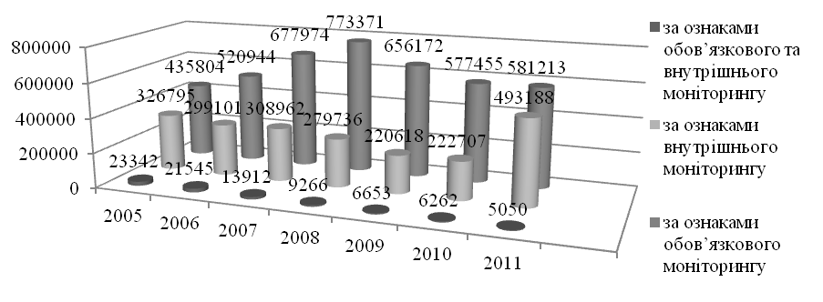
Рис. 3 Динаміка отриманих повідомлень в розрізі фінансового моніторингу суб’єктів первинного фінансового моніторингу за період 2005-2011 р.
(розроблено автором за статистичними даними Держфінмоніторингу)
Результати даного аналітичного дослідження можуть мати подальше застосування в науковому контексті, метою якого може бути відстеження та систематизація процесу адекватної функціональності комерційних банків щодо протидії легалізації коштів.
У третьому розділі «Шляхи удосконалення розвитку державного фінансового моніторингу в системі регулювання банківського сектору економіки України» запропоновано основні напрями шляхів удосконалення розвитку державного фінансового моніторингу з урахуванням особливості адаптації міжнародного досвіду боротьби з легалізацією (відмиванням) коштів одержаних злочинним шляхом в банківській системі України, запропоновано удосконалення національної системи боротьби з відмиванням коштів в контексті впливу оновлених рекомендацій FATF, та сформовано концептуальні підходи стратегічного розвитку державного фінансового моніторингу в банківському секторі економіки України. Запропонована удосконалена національна система боротьби з відмиванням коштів в контексті впливу оновлених рекомендацій FATF, включає в себе: розроблену структуру відповідності національної системи протидії відмиванню грошей Сорока Рекомендаціям FATF та розкриту сутність Нових Стандартів FATF, а також запропонований авторський переклад оновленої редакції 40 Рекомендацій FATF від 17 лютого 2012 року. Результатом цього є розроблена чотирьохфазна базова модель удосконалення національної системи протидії легалізації коштів з урахуванням здійснення фінансового моніторингу банківським сектором України (рис 4.).

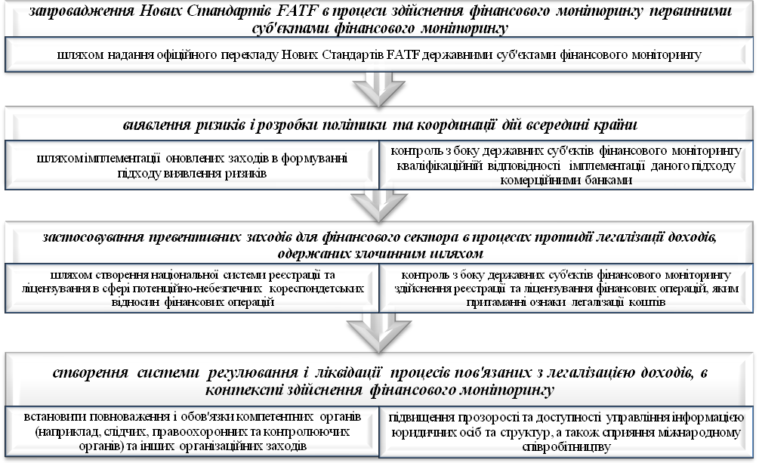
Рис. 4 Чотирьохфазна базова модель удосконалення національної системи протидії легалізації коштів з урахуванням здійснення фінансового моніторингу банківським сектором
(розроблено автором на основі Нових Рекомендацій FATF)
В результаті використання запропонованої чотирьохфазної базової моделі удосконалення національної політики протидії легалізації коштів, результати проведення фінансового моніторингу суб’єктами первинного фінансового моніторингу в цілому, та банківським сектором зокрема надасть якісно новий рівень Україні в процесах протидії легалізації коштів в міжнародному просторі. Необхідно зазначити, що дана модель була протестована на можливість імплементації у відповідності до офіційних статистичних даних від OECD, MSTI, WIPO, PCT system за період з 1980 по 2012 рр. усіх країн-членів OECD, за результатами якої запровадження даної моделі матиме позитивні наслідки для системи протидії легалізації коштів в Україні.
Концептуальні підходи стратегічного розвитку фінансового моніторингу, мають ряд пропозицій, щодо формування стратегічного розвитку державного фінансового моніторингу. Основними напрямками вдосконалення мають бути: 1)імплементація в національне законодавство вимог міжнародних стандартів, зокрема введення в реалізацію процесів фінансового моніторингу Нових Стандартів FATF; 2) концептуальне та структурне удосконалення системи національної протидії легалізації коштів одержаних злочинним шляхом в контексті державного моніторингу; 3) затверджений на правовому рівні механізм сполучення дій правоохоронних органів та Державної служби фінансового моніторингу; 4) посилення ефективних впроваджень для забезпечення акумулювання та інформаційного обміну даними з міжнародними організаціями та з компетентними органами іноземних країн.
З огляду на це, запропоновано дворівневу модель концептуальних підходів стратегічного розвитку державного фінансового моніторингу банківського сектору економіки України, що включає в себе:
  - Першочергову модель концептуальних підходів стратегічного розвитку фінансового моніторингу на державному рівні (за рахунок регулювання державних суб’єктів фінансового моніторингу) (рис. 5);
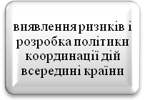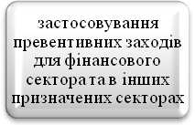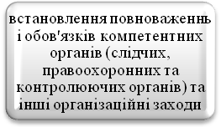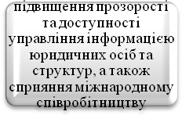
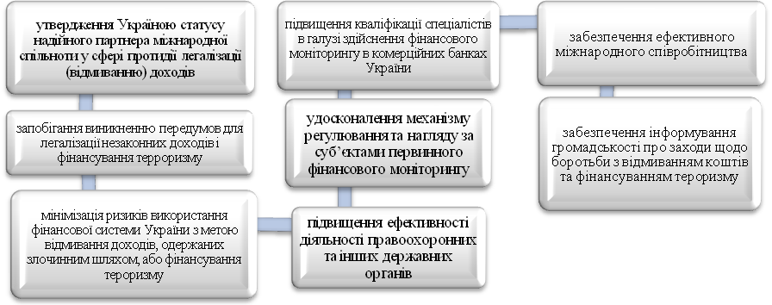

Рис 5. Першочергова модель концептуальних підходів стратегічного розвитку фінансового моніторингу на державному рівні (за рахунок регулювання державних суб’єктів фінансового моніторингу).
(розроблено автором з урахуванням національного та міжнародного законодавста)
  - Основну модель концептуальних підходів стратегічного розвитку фінансового моніторингу на рівні банківської установи України (як суб’єкта первинного фінансового моніторингу банківського сектора економіки України). Остання модель базується на п’яти основних етапах реалізації, які включають в себе розроблення внутрішньобанківської документації за елементами функціональної спрямованості суб'єкта первинного фінансового моніторингу, забезпечення в процесі здійснення фінансового моніторингу банківською установою визначених принципів запобігання та протидії легалізації (відмивання) доходів, одержаних злочинним шляхом, запровадження і суворе дотримання основних інструментів державного регулювання в системі фінансового моніторингу комерційних банків України, регулювання організації фінансового моніторингу на основі оптимальної системи організації внутрішнього фінансового моніторингу в комерційному банку та моделі оцінки ризиків банківської установи щодо протидії легалізації коштів одержаних злочинним шляхом в системі внутрішньобанківського фінансового моніторингу, інформаційна обізнаність типологічними процесами легалізації коштів комерційним банком, та запровадження в процеси здійснення фінансового моніторингу аналітичної діяльності окремо-створених комерційним банком підрозділів в департаменті фінансового моніторингу комерційного банку. Дану модель протестовано методом регресійного моделювання на предмет можливості практичного застосування в національному господарстві. Емпіричні дослідження за період з 1980 по 2012 роки показали, що є тісний взаємозв’язок між рівнем економічного зростання та базовою моделлю удосконалення національної системи протидії легалізації коштів з урахуванням здійснення фінансового моніторингу банківським сектором, з впливом на темпи економічного зростання за вектором країн-членів OECD в межах окремо узятого національного господарства, не залежно від рівня його розвитку чи політичного устрою.
Місце в науці розробленої дворівневої моделі концептуальних підходів стратегічного розвитку державного фінансового моніторингу банківського сектору економіки України надасть змогу всебічного дослідження в майбутньому впливу державного регулювання на систему фінансового моніторингу в цілому. Практична цінність даної дворівневої моделі заключається в абсолютно новому підході до розроблення стратегічного розвитку виключно спрямованого на процес фінансового моніторингу в комерційних банках та на державному рівні.
ВИСНОВКИ
За результатами проведеного дослідження методологічних аспектів, теоретико-концептуального й науково-практичного спрямування в сфері здійснення процесів державного фінансового моніторингу в банківському секторі України, дали змогу вирішити науково-прикладне завдання формування та реалізації моделі концептуальних підходів стратегічного розвитку державного фінансового моніторингу в системі регулювання банківського сектору України, та отримати такі наукові висновки.
1. Дослідження сутності становлення державного фінансового моніторингу в банківському секторі, як елементу протидії легалізації коштів одержаних злочинним шляхом, дозволило обґрунтувати наукові підходи щодо визначення впливу державного регулювання фінансового моніторингу банківського сектору економіки України. На основі врахування ступеня його важливості для фінансової системи і для банківського сектора зокрема було вперше запропоновано визначення поняття «державний фінансовий моніторинг в контексті регулювання банківського сектору» визначається як сукупність елементів державного регулювання, за допомогою яких здійснюється комплекс заходів щодо відстеження та впливу в сфері протидії легалізації доходів, одержаних злочинним шляхом, з метою захисту банківського сектору від зловживань. Визначення даного поняття знайшло подальший вплив на формування моделі концептуальних підходів стратегічного розвитку державного фінансового моніторингу в банківському секторі економіки України. З урахуванням цього було розроблено основні функціональні ознаки фінансового моніторингу в залежності від суб’єктного складу та виду фінансового моніторингу який він здійснює.
2.Досліджуючи систему фінансового моніторингу і аналізуючи ті функціональні ознаки, які притаманні кожному її виду, постає питання ефективного здійснення процесу фінансового моніторингу, яке обумовлене саме принципами запобігання та протидії легалізації (відмивання) доходів, одержаних злочинним шляхом. Тому в дисертаційній роботі пропонуються удосконалені принципи здійснення фінансового моніторингу та механізми реалізації даних принципів, сукупність яких автор пропонує у вигляді комплексу «принцип - механізм».
3. Виявлено, при дослідженні інструментів державного фінансового моніторингу в системі регулювання банківського сектору економіки України, що ефективне здійснення фінансового моніторингу в комерційних банках України напряму залежить від повноцінної бази нормативно-правових актів, які в свою чергу виступають механізмом державного регулювання процесу впровадження та реалізації основних важелів протидії легалізації коштів одержаних злочинним шляхом. Відповідно до проведеного дослідження, з’ясувалося, що в нашій державі існує певна нормативна база державного регулювання процесів фінансового моніторингу, але вона потребує значного вдосконалення. З огляду на вище зазначене, автором запропоновано визначену систематизацію інструментів державного моніторингу в системі регулювання процесу фінансового моніторингу банківського сектору економіки України. Позитивним результатом даного удосконалення є можливість приймати рішення щодо поліпшення системи фінансового моніторингу як на рівні комерційного банку, так і на державному рівні забезпечення фінансового моніторингу.
4. Запропоновано наукові засади покращення організації процесу фінансового моніторингу при дослідженні функціональності фінансового моніторингу в комерційних банках України, а саме: розроблено оптимальну систему організації внутрішнього фінансового моніторингу в комерційному банку; систематизовано за мірою впливу найбільш поширені категорії ризиків банківських установ в процесах легалізації (відмивання коштів) для подальшої їх ідентифікації та запобігання; розроблено модель оцінки ризиків банківської установи щодо протидії легалізації коштів одержаних злочинним шляхом в системі внутрішньобанківського фінансового моніторингу; удосконалено та запропоновано у відповідності до реалізації розробленої моделі стратегії управління банківськими ризиками. Застосування в повній сукупності зазначених розроблених та запропонованих нововведень за умови цілісного комплексу, надасть ефективні функціональні та результативні зрушення в системі організації фінансового моніторингу у відповідності як до національної нормативної бази так і приведення до міжнародних стандартів.
5. Визначено систематизацію найпоширеніших схем легалізації коштів, та можливості їх ідентифікації суб’єктами первинного фінансового моніторингу – в даному випадку комерційними банками України. Зокрема: досліджено, з позиції здійснення фінансового моніторингу в комерційних банках, загальну модель механізму легалізації коштів; визначено та досліджено найбільш негативні за своїм впливом схеми легалізації для банківського сектору, а саме:-визначено характерні ознаки та наведено приклади схем з використанням фіктивних суб’єктів господарювання; -визначено характерні ознаки та наведено приклади схем з використання конвертаційних центрів; - визначено характерні ознаки та наведено приклади схем операцій з нерезидентами, зареєстрованими в офшорних зонах; запропоновано загальні пропозиції, щодо запобігання, посилення відстеження та виявлення відповідних нелегальних схем та підходів.
6. Проаналізовано результати динаміки активності суб’єктів первинного фінансового моніторингу в Україні щодо протидії легалізації (відмивання) коштів одержаних злочинним шляхом, а саме: визначено динаміку формування досьє за період 2005 – 2011 р.; визначено кількість рішень про зупинення проведення фінансових операцій та видаткових операцій в розрізі нормативної відповідності за 2011р.; визначено динаміку повідомлень про фінансові операції які взято на облік за період 2005 - 2011р.; здійснено частковий розрахунок та повне визначення кількості отриманих повідомлень в розрізі ознак фінансового моніторингу за період 2005-2011рр.; за результатами часткових розрахунків визначено динаміку отриманих повідомлень в розрізі фінансового моніторингу суб’єктів первинного фінансового моніторингу за період 2005-2011рр.; визначено динаміку інформування про фінансові операції банківськими установами за період 2005-2011рр.; визначено кількість узагальнених матеріалів, направлених до правоохоронних органів за період 2005-2011 рр.; визначено кількість узагальнених матеріалів за якими порушено кримінальні справи за період 2005-2011рр.; визначено кількість узагальнених матеріалів за якими порушено кримінальні справи в розрізі відповідних правоохоронних органів у 2011р.; визначено загальні суми накладених арештів на грошові кошти та інше майно в результаті розслідування кримінальних справ правоохоронними органами за період 2007-2011рр.; визначено загальні суми вилучених грошових коштів в результаті розслідування кримінальних справ правоохоронними органами за період 2007-2011рр. Запропоновано принципи протидії відмивання коштів за рахунок вдосконалення заходів протидії самими банківськими установами в процесі фінансового моніторингу. Відповідний аналіз уособлює в собі дослідження фінансово-значущих періодів здійснення процесу фінансового моніторингу комерційними банками, що може бути використані в процесі розроблення аналітичних звітів комерційними банками.
7. Обгрунтовано шляхи удосконалення розвитку державного фінансового моніторингу в системі регулювання банківського сектору економіки України. На основі даного обгрунтування було дослідженно міжнародну діяльність Держфінмоніторингу за період 2010 - 2011р. Визначено динаміки обміну інформацією Держфінмоніторингу з підрозділами фінансової розвідки різних країн за період 2010 - 2011р.в розрізі запитів. Охарактеризовано особливості організації фінансового моніторингу в зарубіжних країнах. Та в результаті цього визначено можливість адаптації міжнародного досвіду організації фінансового моніторингу в нашій державі, відповідно до системи змішаного типу.
8. Запропоновано, на основі визначення проблемних питань, удосконалення національної системи боротьби з відмиванням коштів в контексті впливу оновлених рекомендацій FATF, що виражені в наступних результатах дослідження: відповідність національної системи протидії відмиванню грошей Сорока Рекомендаціям FATF; охарактеризовано та розкрито сутність Нових Стандартів FATF, та на основі цього запропоновано авторський переклад оновленої редакції 40 Рекомендацій FATF від 17 лютого 2012 року; досліджено та адаптовано у відповідність здійснення процесів фінансового моніторингу в комерційних банках України деяких Рекомендацій FATF згідно Нових Стандартів FATF; запропоновано базову модель удосконалення національної системи протидії легалізації коштів з урахуванням здійснення фінансового моніторингу банківським сектором України. Всі зазначені нововведення дозволять нашій державі здійснювати ефективну політику протидії легалізації коштів на міжнародному рівні.
9. Розроблено дворівневу модель концептуальних підходів стратегічного розвитку державного фінансового моніторингу в системі регулювання банківського сектору України, як результат всього комплексу проведеної дисертаційної роботи. Враховуючи результати дослідження щодо формування і запровадження різного роду стратегій в Україні, пов’язаних з протидією легалізації коштів, було досліджено: позитивні та негативні результати впровадження стратегій та програм протидії легалізації грошових коштів за період 2004 -2012р. За результатами даного дослідження, вперше розроблено концептуальні підходи щодо стратегічного розвитку державного фінансового моніторингу в системі регулювання банківського сектору України, що включає в себе: Першочергову модель концептуальних підходів стратегічного розвитку фінансового моніторингу на державному (за рахунок регулювання державних суб’єктів фінансового моніторингу) та Основну модель концептуальних підходів стратегічного розвитку фінансового моніторингу на рівні банківської установи України (як суб’єкта первинного фінансового моніторингу банківського сектора економіки України).
А також, визначено позитивні результати від реалізації та впровадження даної дворівневої концепції розвитку фінансового моніторингу комерційних банків України. В свою чергу ефективна імплементація даної дворівневої моделі концептуальних підходів стратегічного розвитку державного фінансового моніторингу в системі регулювання банківського сектору України посилить позитивні результати реалізації удосконаленої національної системи протидії легалізації коштів одержаних злочинним шляхом, що в свою чергу сприятиме становленню і розвитку України як демократичної, правової держави, а також забезпеченню захисту її національних інтересів. Запровадження даної моделі націлено на удосконалення соціально-економічних відносин та формуванню засад громадського суспільства з позитивною, економічно-сприятливою, міжнародною репутацією в сфері протидії легалізації коштів одержаних злочинним шляхом в контексті державного фінансового моніторингу регулювання системи банківського сектору економіки України.

СПИСОК ОПУБЛІКОВАНИХ ПРАЦЬ ЗА ТЕМОЮ ДИСЕРТАЦЇ
У фахових наукових виданнях:
- Патюта И. Н. Особенности организации внутреннего финансового мониторинга в коммерческих банках Украины : [Текст] / И. Н. Патюта, А. А. Сунцова // Бізнес Інформ. — 2011. — № 7(1). — C. 127–129.
- Патюта І. М. Аналіз діяльності суб’єктів первинного фінансового моніторингу банківського сектора в Україні, щодо протидії легалізації (відмивання) коштів, одержаних злочинним шляхом у 2009–2010 рр. : [Текст] / І. М. Патюта // Науковий вісник Буковинської державної фінансової академії. — Серія: Економічні науки. — Вип. 1(20). — Чернівці . 2011. — С. 136–147.
- Патюта І. М. Банківська таємниця і фінансовий моніторинг в боротьбі з легалізацією (відмивання) доходів одержаних злочинним шляхом : [Текст] / І. М. Патюта // Менеджмент : [збірник наук. праць]. — Вип. 14. — К. , 2011. — С. 148–160.
- Патюта І. М. Вплив оновленої редакції 40 Рекомендацій FATF на формування стратегії фінансового моніторингу комерційних банків України в контексті національної системи боротьби з відмиванням доходів : [Текст] / І. М. Патюта // Економіка ринкових відносин : [наук. журнал Феодосійськой фінансово-економічної академії Київського університету ринкових відносин]. — 2012. — № 10. — С. 102–107.
- Патюта І. М. Державне регулювання системи факторів оцінки та мінімізації ризиків легалізації коштів, одержаних злочинним шляхом в процесі фінансового моніторингу комерційних банків України : [Текст] / І. М. Патюта // Культура Народов Причерноморья : [науч. журнал ТНУ ім. В. І. Вернадського]. — № 220. — Симферополь , 2012. — С. 77–81.
- Патюта І. М. Особливості адаптації міжнародного досвіду боротьби з легалізацією (відмиванням) коштів одержаних злочинним шляхом в банківській системі України : [Текст] / І. М. Патюта // Вісник Донецького національного університету економіки і торгівлі імені Михайла Туган-Барановського. — Серія : Економічні науки. — 2012. — № 3. — С. 434–441.
- Патюта І. М. Сучасні схеми і підходи до легалізації (відмивання) доходів, одержаних злочинним шляхом в банківському секторі України : [Текст] / І. М. Патюта // Актуальні проблеми економіки. — 2012. — № 6. — С. 262–269.
- Патюта І. М. Формування стратегії розвитку фінансового моніторингу в банківській системі України : [Текст] / І. М. Патюта // Актуальні проблеми економіки. — 2011. — № 5. — С. 224–231.
Основні матеріали наукових конференцій:
- Патюта І. М. Аналітичне дослідження практики застосування фінансового моніторингу суб’єктами первинного фінансового моніторингу для запобігання та протидії легалізації (відмиванню) доходів : [Текст] / І. М. Патюта // Матеріали міжнародної науково-практичної конференції «Тенденції української економіки: виклики кризи і глобалізації» (28 травня 2010 р.). — Додаток до журналу КУРВ «Економіка ринкових відносин» № 3–4. — К. , 2009. — С. 76–77.
- Патюта І. М. Вплив рекомендацій FATF на формування стратегії розвитку фінансового моніторингу комерційних банків України в контексті національної системи боротьби з відмиванням доходів : [Текст] / І. М. Патюта // Збірник тез за матеріалами ХIV Всеукраїнської науково-практичної конференції «Модернізація сучасного суспільства: шляхи розвитку інноваційно-інвестиційної моделі економіки України» (м. Феодосія, 17–18 травня 2012 р.). — Феодосія , 2012. — С. 38–41.
- Патюта І. М. Державне регулювання системи факторів оцінки та мінімізації ризиків легалізації коштів, одержаних злочинним шляхом в процесі фінансового моніторингу комерційних банків України : [Текст] / І. М. Патюта // Труды ХIV Международной научно-практической конференции аспирантов и студентов «Проблемы развития финансовой системы Украины в условиях глобализации» (г. Симферополь, 21–23 марта 2012 г.). — Симферополь , 2012. — С. 153.
- Патюта І. М. Особливості організації внутрішнього фінансового моніторингу в комерційних банках України : [Текст] / І. М. Патюта // Матеріали міжнародної науково-практичної конференції «Соціально-економічний розвиток України та її регіонів: проблеми науки та практики». — Харків , 2011. — С. 224–226.
- Патюта І. М. Сутність та роль фінансового моніторингу в банківській системі України : [Текст] / І. М. Патюта // Матеріали ХІ міжнародної науково-практичної конференції «Стан і проблеми оподаткування в умовах мінливої економіки» (м. Донецьк, 11–12 листопада 2011 р.). — Донецьк , 2011. — С. 318–321.
АНОТАЦІЯ
Патюта І. М. Державний моніторинг в системі регулювання банківського сектору економіки України. – Рукопис.
Дисертація на здобуття наукового ступеня кандидата економічних наук за спеціальністю 08.00.03 – економіка та управління національним господарством. – ВНЗ «Національна академія управління». – Київ, 2012.
Здійснено наукове обґрунтування теоретичних засад і практичних рекомендацій щодо державного моніторингу в системі регулювання банківського сектору економки України. Визначено елементи державного моніторингу в системі регулювання банківського сектору, особливості їх формування. Проведено аналіз процесу здійснення фінансового моніторингу в банківському секторі України, в результаті чого запропоновано модель оцінювання суб’єктів первинного фінансового моніторингу в економіці Україні щодо протидії легалізації (відмивання) коштів одержаних злочинним шляхом.
Розроблено конкретні пропозиції щодо удосконалення національної системи боротьби з відмиванням коштів в контексті впливу оновлених рекомендацій FATF, та сформовано концептуальні підходи стратегічного розвитку державного моніторингу в банківському секторі економіки України на базі запропонованої першочергової моделі концептуальних підходів стратегічного розвитку фінансового моніторингу на державному рівні (за рахунок регулювання державних суб’єктів фінансового моніторингу), та основної моделі концептуальних підходів стратегічного розвитку фінансового моніторингу на рівні банківської установи України (як суб’єкта первинного фінансового моніторингу банківського сектора економіки України).
Ключові слова: державне регулювання, фінансовий моніторинг банківського сектору, протидія легалізації коштів.
АННОТАЦИЯ
Патюта И. Н. Государственный мониторинг в системе регулирования банковского сектора экономики Украины. - Рукопись.
Диссертация на соискание ученой степени кандидата экономических наук по специальности 08.00.03 - экономика и управление национальным хозяйством. - ВУЗ «Национальная академия управления». - Киев, 2012.
Осуществлено научное обоснование теоретических основ и практических рекомендаций по государственному мониторингу в системе регулирования банковского сектора экономки Украины. Определены элементы государственного мониторинга в системе регулирования банковского сектора, особенности их формирования. Проведен анализ процесса осуществления финансового мониторинга в банковском секторе Украины, в результате чего предложена модель оценки субъектов первичного финансового мониторинга в экономике Украины по противодействию легализации (отмывании) денежных средств полученных преступным путем.
Разработаны конкретные предложения по совершенствованию национальной системы борьбы с отмыванием средств в контексте влияния обновленных рекомендаций FATF, и сформировано концептуальные подходы стратегического развития государственного мониторинга в банковском секторе экономики Украины на базе предложенной первоочередной модели концептуальных подходов стратегического развития финансового мониторинга на государственном уровне (за счет регулирования государственных субъектов финансового мониторинга), и основной модели концептуальных подходов стратегического развития финансового мониторинга на уровне банковского учреждения Украины (как субъекта первичного финансового мониторинга банковского сектора экономики Украины).
Ключевые слова: государственное регулирование, финансовый мониторинг банковского сектора, противодействие легализации средств.
SUMMARY
Patyuta І. М. State monitoring within the regulation system of banking in the economy of Ukraine. – Manuscript.
Thesis for the scientific degree of Candidate of Economic Sciences, specialty 08.00.03 – economics and national economy management. – National Academy of Management. – Kyiv, 2012.
A scientific grounding for theoretical fundamental and practical recommendations concerning state monitoring within the system of banking regulation in the economy of Ukraine is presented. Elements of state monitoring within the system of banking regulation are determined along with the peculiarities of its formation. Studying the system of financial monitoring and analyzing its functions in relation to its various types, classification features of the financial monitoring functions are developed in relation to the subject contents and the type of financial monitoring carried out. In the result, the thesis offers the improved principles for the financial monitoring and the mechanisms of these principles realization, a combination of which the author offers as a complex “principle – mechanism”.
State regulation of the financial monitoring organization is grounded on the basis of estimating the risk from including commercial banks into the process of money laundering. Scientific grounds for the improvement of organization of the financial monitoring process are developed as an optimal system for organization of internal financial monitoring in a commercial bank. The most widely spread categories of risk from money laundering are systematized by the level of their influence for further their identification and overcoming. A model for risk assessment within a bank institution is constructed within the system of intrabank financial monitoring; in accordance to this proposed model strategies of bank risks management are also offered. Full introduction of the suggested novelties in case these are applied as a complex measure would lead to efficient functional changes in the system of financial monitoring in accordance with the national legislation and harmonization with international standards.
Typologies of the current schemes of money laundering are outlined as well as counteraction to them within the commercial banks of Ukraine; the most widely spread schemes of money laundering are systematized along with the opportunities for their identification by the subjects of primary financial monitoring – in this case, by commercial banks of Ukraine. The general model of the money laundering mechanism is studied; the most damaging schemes of laundering within the bank sector are determined along with their key features. Their examples are presented: schemes with a fictitious economic agent, with conversion centers and schemes for operations with non-citizens, registered off shore. Basing on this research, general recommendations are given concerning the prevention, strengthening the tracking and revealing the corresponding illegal schemes and approaches.
An analysis of the financial monitoring process within the bank sector of Ukraine is carried out, in the result of which a model for evaluation of subjects in the primary financial monitoring within the economy of Ukraine is offered for the counteraction to money laundering.
Peculiarities of adapting the international experience of money laundering within the bank sector of Ukraine’s economy are determined. The ways for further development of state monitoring within the regulation system of Ukraine’s banking are grounded. And basing on this grounding, the international activities of the State Financial Monitoring Agency are studied for the period 2010-2011. The dynamics of information exchange between this body and financial intelligence authorities in various countries during 2010-2011 concerning different enquiries is demonstrated.
Propositions concerning further improvement of the national system of money laundering in the context of the updated recommendations by FATF are carried out, and conceptual approaches to strategic development of state monitoring within the bank sector of Ukraine’s economy are presented on the basis of the strategic development of financial monitoring on the level of state by means of state regulation of the financial monitoring subjects and the conceptual approaches to strategic development of financial monitoring on the level of a bank institution as a subject of financial monitoring within the bank sector of Ukraine’s economy.
Keywords: state regulation; financial monitoring of the bank sector; counteraction to money laundering.

